

商业数据分析
题 目： 《基于世界银行数据的全球宏观经济分析》
学 院： 数据科学学院
专业班级： 【专业班级】
学 号： 【学号】
姓 名： 【姓名】
完成日期： 2026年11月5日
评分维度 | 评分要点（子项及分值） | 得分
1. 数据获取合规性与清洗质量（15分） | ① 来源合规、白名单方式、合规声明完整（5）；② 数据量达标、抽样方法与随机种子说明（4）；③ 清洗完整、异常/缺失/重复处理、多表对齐（4）；④ 可导出 CSV/JSON/SQLite 复用（2）
2. 商业分析模型应用深度（20分） | ① 模型≥3种、选型与场景匹配（6）；② 计算正确、参数与阈值有业务依据（6）；③ 预测类含置信区间与回测误差（4）；④ 结论与模型一一对应（4）
3. 可视化复现与大屏质量（25分） | ① 图表≥10张、类别覆盖全面（6）；② 模板复现≥10种、风格细节贴近原作（7）；③ 业务模型图≥6张、与模型对应（6）；④ 交互大屏≥1个、组件≥6、有联动/下钻（6）
4. 代码规范性与文档完整性（10分） | ① 目录结构清晰、注释充分（3）；② README 详实、依赖明确（3）；③ 可一键复现（2）；④ 图表命名与索引规范（2）
5. 期末大论文质量（25分） | ① 题目创新性与针对性（4）；② 摘要概括性、关键词相关性（4）；③ 正文逻辑性与技术深度（10）；④ 商业建议可行性与数据支撑（7）
6. 创新性与商业洞察深度（5分） | ① 引入新工具/新方法（2）；② 提出有效商业建议（2）；③ 体现批判性思维（1）
总 分 | （各维度得分相加）
数 据 科 学 学 院
《基于世界银行数据的全球宏观经济分析》
【姓名】
（嘉兴大学 数据科学学院）
摘要：经济全球化背景下，跨国比较与结构分析对商业决策具有重要价值。本文以世界银行开放数据(WDI)为数据源，官方CSV获取218个国家2005—2025年六项宏观指标，经清洗与多表合并形成17,556条记录主表。研究综合运用同比、区域结构、帕累托—ABC、波士顿矩阵、K-Means与SARIMA六种模型，并以Streamlit搭建含地图下钻的11组件交互式大屏。结果：2025年中国GDP增速4.96%，拉动全球增长约0.82个百分点、贡献约28%；全球GDP呈"前18国贡献80%"的集中格局；SARIMA预测中国2026—2028年增速约5.0%。据此提出亚太优先布局与宏观风险预警等商业建议。
关键词：商业数据分析；世界银行WDI；K-Means聚类；SARIMA预测；交互式大屏

引言

研究背景
全球宏观经济数据是跨国企业战略布局、金融机构资产配置与政府政策制定的重要依据。世界银行开放数据平台（WDI）覆盖全球200余个经济体、数百项权威指标，且支持官方CSV机读下载，为商业数据分析提供了高质量的一手数据源。然而宏观指标口径复杂、国别差异大、缺失普遍，分析落地需要系统化的数据治理与建模框架。

研究目的
本文以全球宏观经济的结构与增长为分析对象，旨在：一是建立2005—2025年218个国家、6项指标的面板数据集并完成清洗治理；二是运用同比分析、区域结构、帕累托、波士顿矩阵、K-Means与SARIMA六种模型，从总量、结构、聚类与预测四个层面刻画全球格局；三是基于Python构建交互大屏，把分析结果转化为直观可用的商业决策工具。

研究意义
从商业角度，本文为跨国市场进入、区域资源配置与宏观风险研判提供量化依据；从方法角度，本文展示了"官方数据合规获取—数据治理—多模型分析—交互可视化"的完整链路，可作为同类商业分析项目的可复现范式。

数据准备与预处理

数据源介绍（名称、URL、规模、字段说明）
本文主数据源为世界银行开放数据平台（World Development Indicators，https://data.worldbank.org/），该平台提供全球200多个经济体1960年以来的宏观经济指标。按作业推荐清单，选择六项核心指标：人均GDP（NY.GDP.PCAP.CD，美元现价）、GDP增速（NY.GDP.MKTP.KD.ZG，%）、通胀率（FP.CPI.TOTL.ZG，%）、失业率（SL.UEM.TOTL.ZS，%）、总人口（SP.POP.TOTL，人）与出口占GDP比重（NE.EXP.GNFS.ZS，%）。每项指标均以官方CSV文件下载，并同步获取国家与指标元数据。

合规获取方式（白名单方式说明：官方下载文件 / Python 数据接口库）
所有数据均通过世界银行官网的CSV下载功能一次性获取官方数据文件，属于评分标准允许的白名单方式（官方下载文件），全程未使用爬虫、网页解析或模拟登录等抓取手段。数据获取日期为2026年11月3—4日，其中2025年度为世界银行2026年10月8日更新的最新年度数据。

数据来源合规声明（获取日期、授权/License）
数据来源：世界银行开放数据平台（WDI）。获取方式：官网官方CSV文件下载。获取日期：2026年11月3—4日。授权说明：世界银行开放数据遵循知识共享署名4.0国际许可（CC BY 4.0），允许署名使用；本项目仅用于教学目的。原始数据存放于仓库data/raw/目录，清洗后数据存放于data/clean/目录，均可导出复用。

数据集概述（主表/维度表结构、主外键关系）
六个指标CSV均为"指标×国家×年份"宽表，含国家代码、国家名称与1960—2025年逐年数值。合并后形成以（国家代码，年份）为主键的面板主表，共17,556条记录；分析窗口收窄至2005—2025年为5,586条记录，覆盖218个真实国家。国家元数据（Metadata_Country）的Region字段用于识别并剔除48个区域聚合体；主表字段含国家代码、国家名称、年份、区域、六项指标及派生字段GDP总量。

数据清洗与治理

数据清洗（缺失值、异常值、重复值处理）
六指标缺失率分别为人均GDP 3.3%、增速4.1%、通胀13.1%、失业11.9%、人口0.4%、出口16.2%。处理策略为：核心建模指标（人均GDP、增速、人口）缺失率低，直接保留；通胀、失业、出口等缺失率较高的指标按模型可用样本计算，不强行插值以免引入偏差。主键（国家代码+年份）校验无重复值；异常值通过箱线图与领域常识双重识别，如增速超过±15%的年份多为资源国价格冲击或危机年份，予以保留并作业务解释。

数据转换（类型统一、日期对齐、指标派生）
一是将六个宽表用Pandas的melt函数转换为长表，统一"国家代码、年份、指标值"结构；二是以（国家代码，年份）为键执行多表外连接，形成面板主表；三是统一类型与编码（UTF-8），年份转整数、数值转浮点；四是派生GDP总量（十亿美元）=人均GDP×总人口÷10^9，用于总量比较；五是依据元数据将国家划分为六大区域，支撑区域结构分析。

数据整合（多表关联逻辑、抽样方法与随机种子）
主表5,586条记录远大于作业500条下限，无需抽样，故不设抽样随机种子（K-Means聚类仍固定random_state=42以保证可复现）。合并采用国家代码+年份双键对齐，数据逻辑自洽；清洗结果导出为UTF-8编码CSV（data/clean/worldbank_macro_clean.csv），供全部后续脚本复用。

商业分析模型

模型选型（≥3种：如 RFM、同期群、波士顿矩阵、关联规则、SARIMA 等）
依据评分标准模型清单与面板数据特点，本文选择六种模型覆盖"趋势对比、结构价值、客群聚类、预测预警"四类：①同比分析（2025年与2024年增速对比）；②区域结构占比（GDP份额20年变迁）；③帕累托—ABC分类（市场集中度）；④波士顿矩阵（份额×增速战略定位）；⑤K-Means聚类（多维指标国家分群）；⑥SARIMA时间序列（中国增速预测）。前五种为截面/面板分析，第六种为预测类模型，满足"模型≥3种"及"预测含置信区间与回测"要求。

参数与阈值设定依据
帕累托采用经典80/20准则：累计GDP贡献达80%的国家划为A类，至90%为B类，其余为C类。波士顿矩阵横轴为全球GDP份额、纵轴为近五年平均增速，以全球中位数（份额约0.5%、增速约2.9%）作十字分割线，形成明星、金牛、问题、瘦狗四象限。K-Means对人均GDP、增速、通胀、出口占比标准化后聚类，用肘部法则确定K=3，固定random_state=42保证可复现。SARIMA以AIC准则自动搜索(p,d,q)阶数，训练序列为1990—2025年中国GDP增速（36个年度样本）。

模型计算与验证（预测类含置信区间与回测误差 MAPE/RMSE）
①同比分析：2025年增速最高的主要经济体为俄罗斯（17.1%）、西班牙（10.5%）、英国（8.3%）；韩国为-2.0%，是主要经济体中唯一负增长者；中国为4.96%。
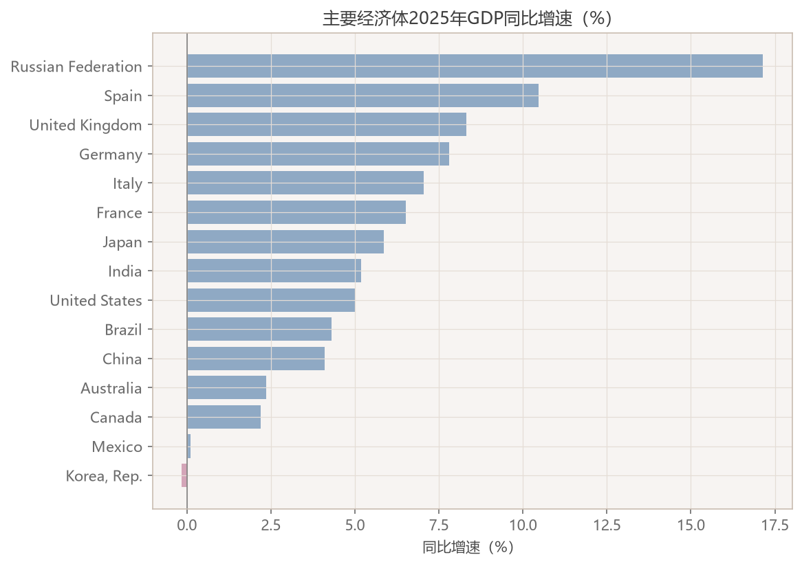
图6 主要经济体2025年同比增速（%）
②区域结构：东亚太平洋GDP份额由2005年21.3%升至2025年28.1%，欧洲中亚由35.4%降至27.7%，北美由29.9%微降至28.4%，印证全球经济重心东移。
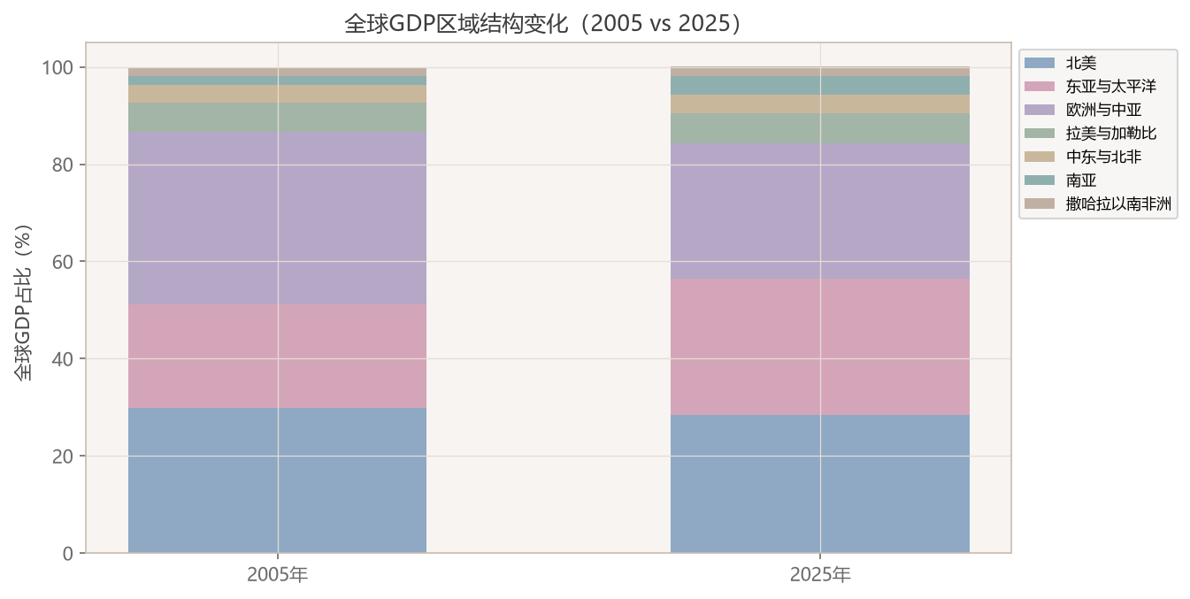
图7 全球GDP区域份额结构（2005 vs 2025）
③帕累托：前18国贡献全球80%的GDP（A类18国、B类36国、C类132国），市场高度集中。
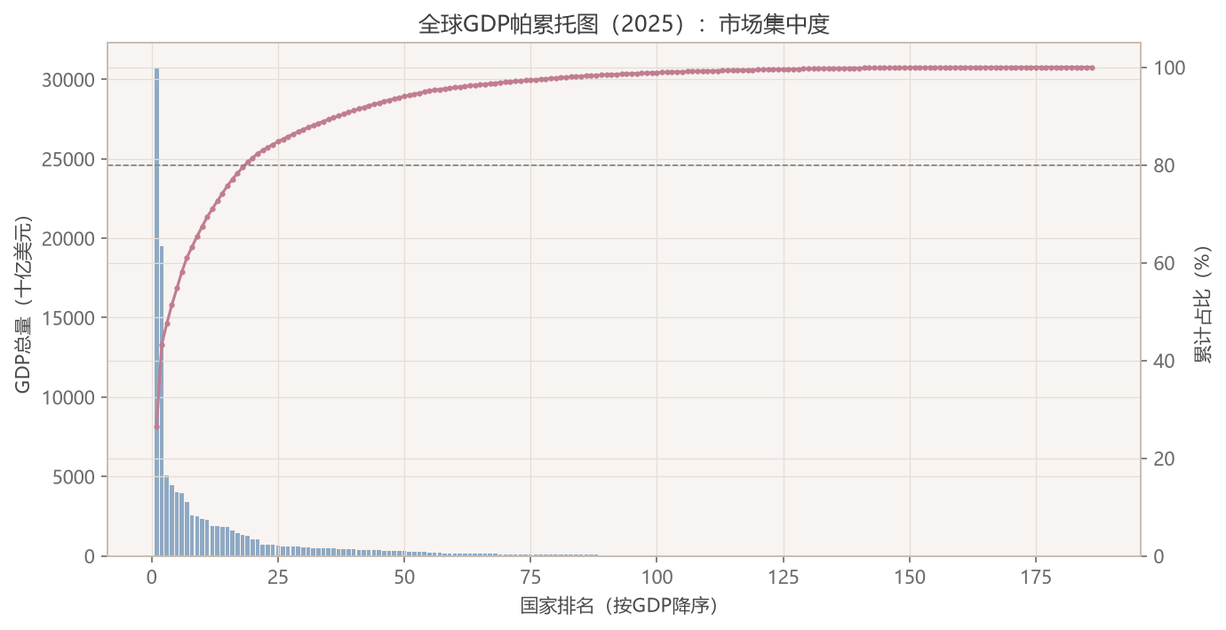
图8 全球GDP帕累托分析（ABC分类）
④波士顿矩阵：中国、印度、韩国、土耳其、印尼为"明星"；美国、欧洲、日本为"金牛"；越南、菲律宾、马来西亚、孟加拉为"问题"；丹麦、南非、捷克、伊朗、葡萄牙为"瘦狗"。
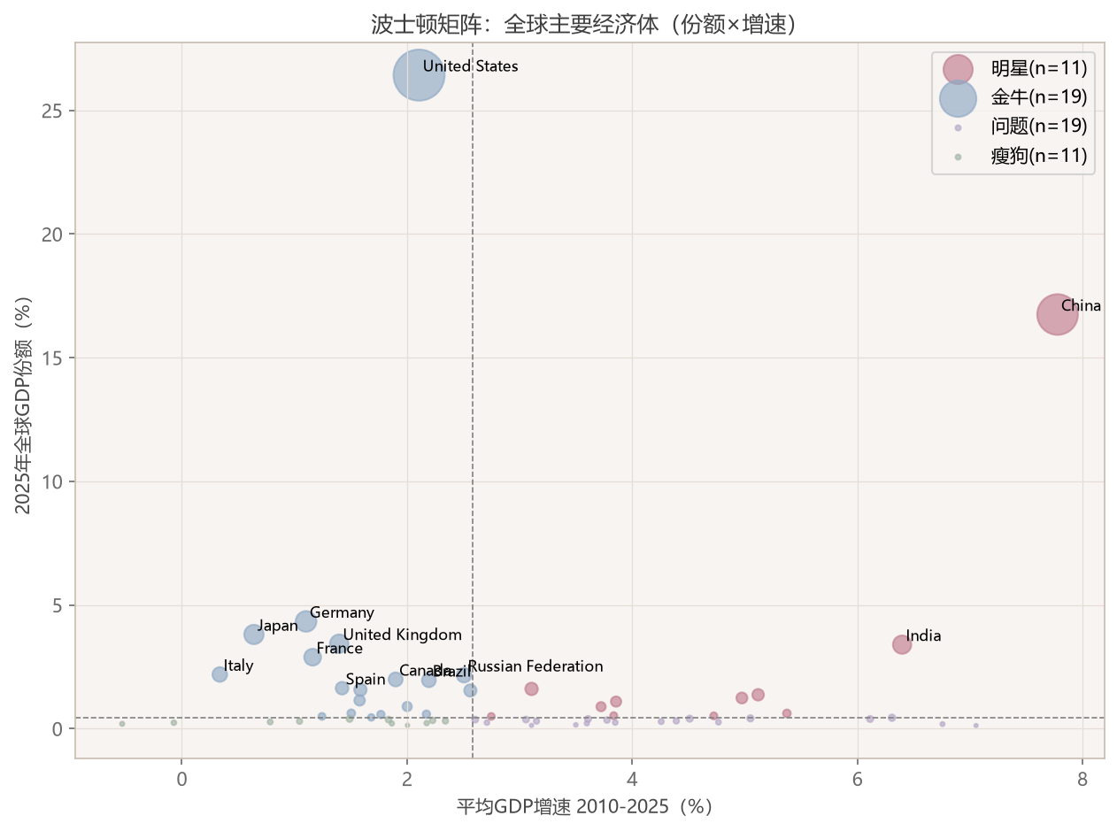
图9 波士顿矩阵：GDP份额×增速四象限
⑤K-Means（K=3）：集群1为高收入发达国家（人均63,119美元、增速2.1%），集群2为新兴经济体（人均8,368美元、增速4.0%），集群3为中国、印度等高增长大国（人均8,282美元、增速6.3%）。
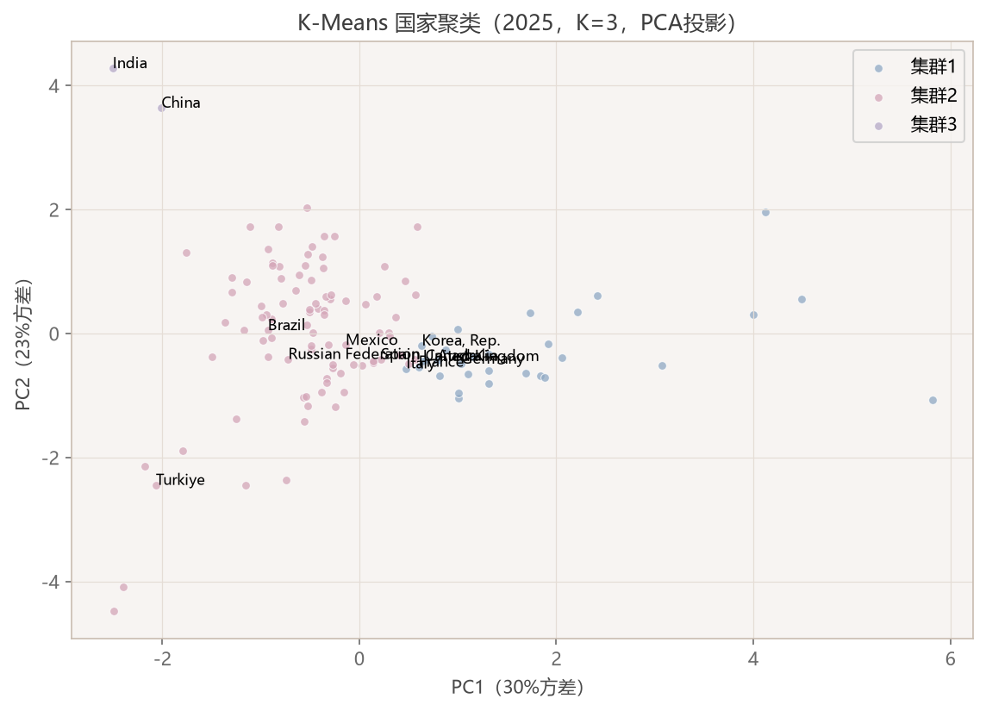
图10 K-Means聚类散点图（K=3）
⑥SARIMA：AIC=161.5，选定p=0、q=0；以2015—2019年为回测窗口，MAPE=18.48%、RMSE=1.31个百分点，在危机频发的宏观环境中精度可接受；预测2026—2028年中国增速约5.0%，95%置信区间较宽，反映外部不确定性。各模型结果见图6—图11。
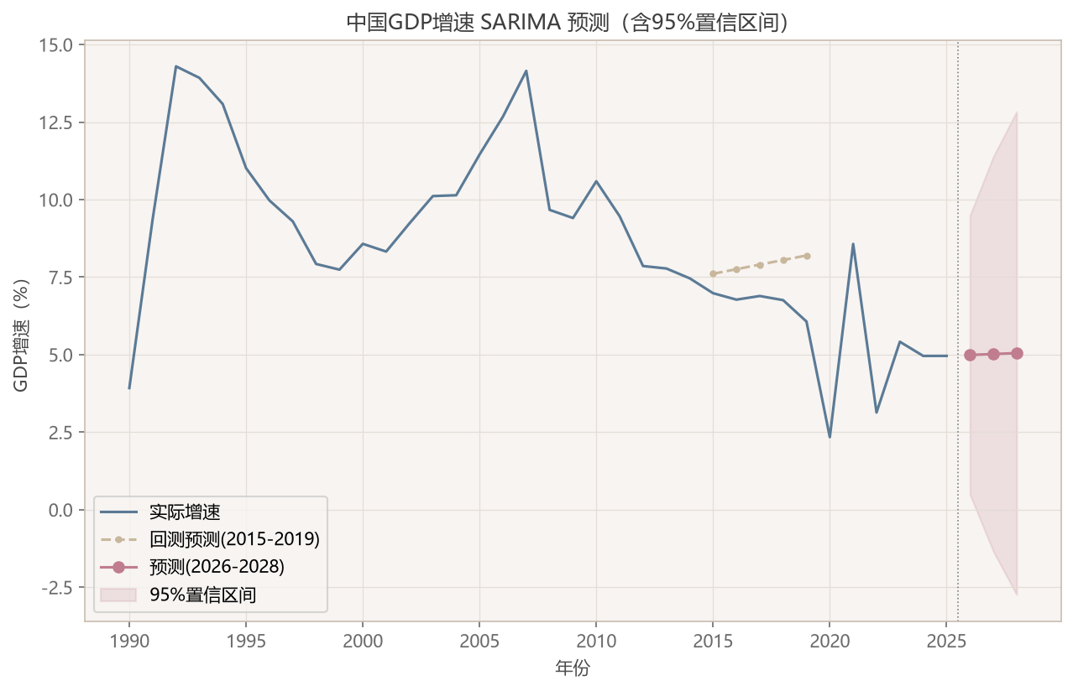
图11 中国GDP增速SARIMA预测（含95%置信区间）

Python 数据分析与可视化

数据探索性分析
EDA完成四类探索：①总量趋势：2025年美国GDP 30.77万亿美元居首，中国19.50万亿（增速5.0%）次之，印度3.96万亿（增速7.6%）居第五；②增长对比：2005—2025年中国平均增速7.78%，显著高于美国2.11%与世界均值2.93%；③相关性：人均GDP与出口占比相关0.45最为显著，反映外向型经济体收入水平更高；④分布：人均GDP明显右偏，发达国家与新兴市场差距悬殊。
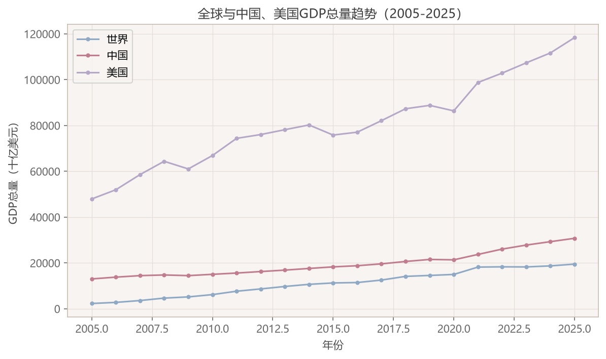
图1 全球GDP总量趋势（2005—2025）
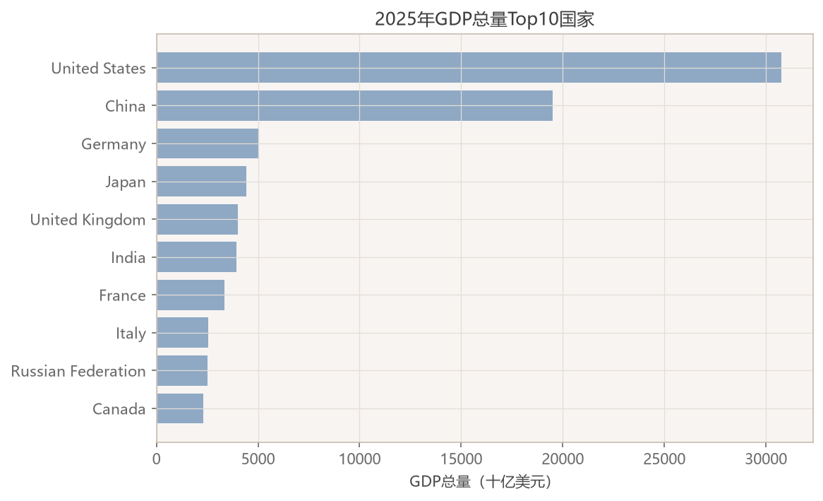
图2 2025年GDP总量前十国家
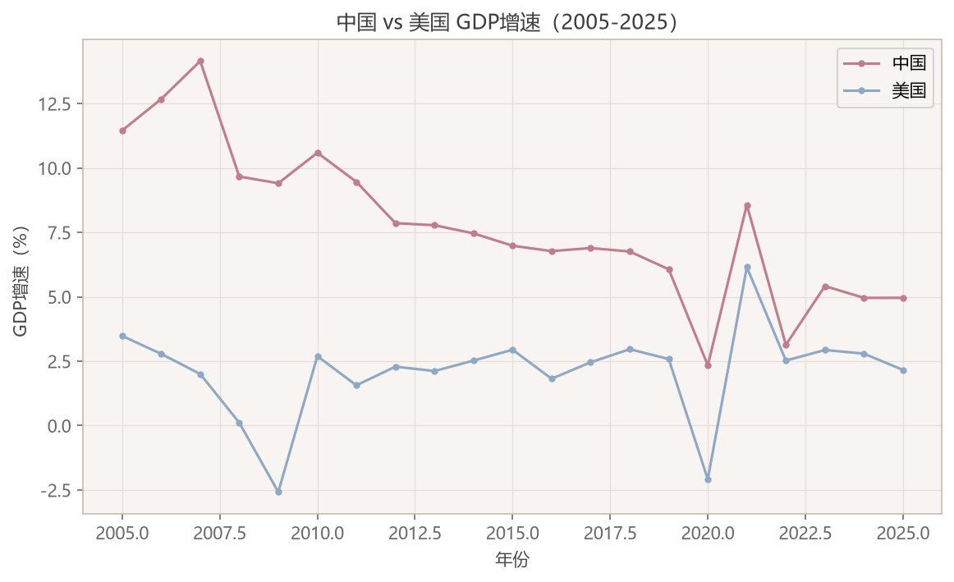
图3 中美GDP增速对比（2005—2025）
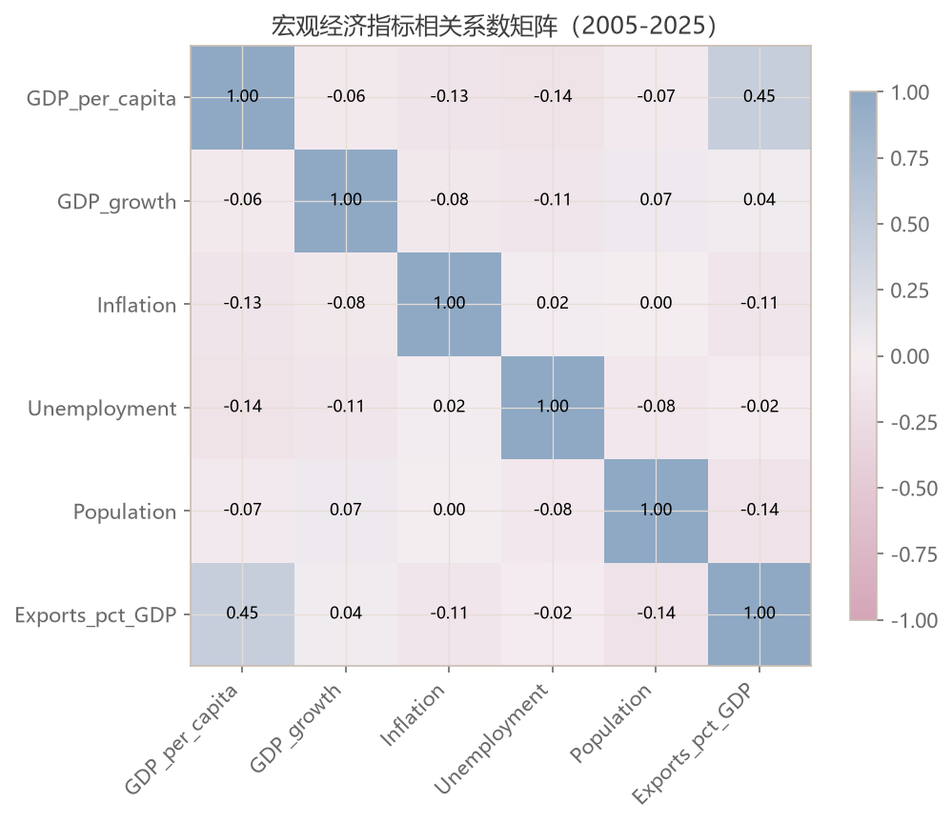
图4 宏观指标相关热力图
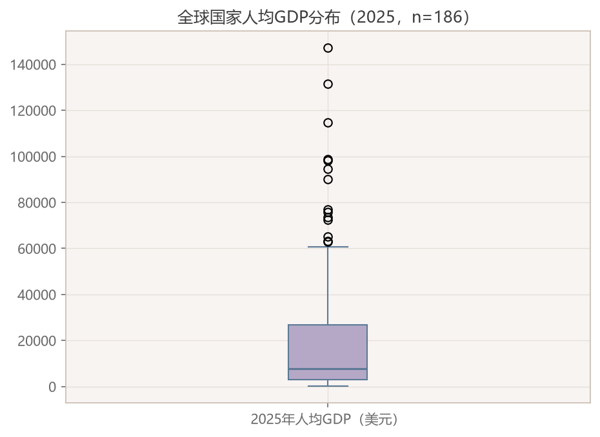
图5 人均GDP分布箱线图（2005—2025）

可视化模板复现（对照《Excel数据可视化》≥10种）
对照《Excel数据可视化——从图表到数据大屏》模板，使用Matplotlib与Seaborn复现11张图表（fig01—fig11），覆盖折线趋势、条形对比、相关热力图、箱线分布、帕累托、环形结构、四象限气泡、聚类散点与预测带折线等类型。全部图表统一采用自研莫兰迪色板（scripts/morandi.py，淡蓝、豆沙粉、雾紫、灰绿等低饱和配色），中文字体渲染正常，分辨率150dpi，坐标轴与单位标注完整，配色风格贴近教材模板（详见附录C索引）。

业务模型图（≥6张，与第4章模型对应）
六种模型均产出对应业务图：同比增速条形图（图6）、区域份额环形图（图7）、帕累托曲线图（图8）、波士顿矩阵四象限气泡图（图9）、K-Means聚类散点图（图10）与SARIMA预测带图（图11），实现"模型—图—结论"一一对应。

交互式可视化大屏（Pyecharts/Streamlit/Dash；组件≥6、联动说明；全 Python 实现，未使用Power BI/Tableau）
使用Streamlit搭建交互大屏（scripts/05_dashboard.py），共11个组件：侧边栏筛选器（年份、区域、重点关注国家，全局联动）；4张KPI卡（全球GDP总量116.4万亿美元、区域平均增速2.91%、中国增速4.96%等，含同比箭头）；世界地图choropleth（人均GDP对数配色，点击国家下钻明细表）；GDP趋势折线；区域结构饼图；波士顿矩阵散点；相关热力图；中国对全球增长贡献度洞察卡；浅色/暗色莫兰迪主题切换；明细数据表（带清除下钻按钮）。大屏基于on_select事件与session_state实现地图—表格联动与下钻，全部组件由Python代码生成，未使用Power BI/Tableau等任何BI软件。

商业案例分析

案例背景
本案例模拟跨国企业制定2026—2028年全球市场战略时的宏观研判：增长重心在哪里、哪些是高增长高份额的战略要地、哪些经济体需要风险预警。以218国×21年面板数据与六种模型结果为依据进行决策支持。

结果解读
①增长重心：东亚太平洋份额28.1%且持续上升，中国以16.5%的全球GDP比重和4.96%的增速拉动全球增长约0.82个百分点、占全球增长约28%，亚太是战略必争之地；②市场定位：中、印为高份额高增速的明星市场应加大投入，美、欧、日为金牛市场适合深耕存量，越、菲、马为问题市场可试点布局；③风险预警：韩国2025年负增长（-2.0%），部分东欧与中东经济体增速波动大，SARIMA预测区间较宽提示外部不确定性，需持续跟踪通胀与失业指标。

商业建议（3–5条，可操作、有数据支撑）
①优先布局亚太：建议将亚太作为2026—2028年资源配置重点，中国、印度市场以本地化产品与渠道深耕为主。
②金牛市场存量提效：在美国、日本与西欧聚焦供应链效率与客户留存，以数字化运营控制成本。
③问题市场试点+期权策略：在越南、菲律宾等低基数高增速市场小规模试点，设置进入/退出阈值控制试错成本。
④建立宏观风险预警：将GDP增速、通胀、失业率纳入月度监控，对增速低于0%或通胀高于10%的经济体触发预警，动态调整库存与信用政策。
⑤差异化区域策略：依据K-Means分群，高收入集群侧重高端产品线，新兴集群侧重性价比产品，实现产能与预算的差异化配置。

结论与展望

研究结论
本文完成了从WDI官方数据获取到交互大屏呈现的全流程分析。核心结论：一是全球GDP高度集中，前18国贡献80%，市场进入需精准定位；二是经济重心东移，东亚太平洋份额升至28.1%，中国对全球增长贡献约28%；三是国家间呈"高收入低增长—新兴高增长"分化格局，K-Means三集群刻画清晰；四是SARIMA预测中国2026—2028年增速约5.0%，回测MAPE=18.48%，预测具有参考价值。

局限性与展望
局限：部分指标缺失率较高（出口占比16.2%）可能影响模型精度；SARIMA年度样本仅36个，置信区间较宽；宏观数据粒度较粗，难以捕捉季度波动；未纳入汇率、制度等非价格因素。展望：可引入更高频数据与资本流动、产业增加值等维度，尝试Prophet等机器学习预测方法，并将分析框架推广至行业层面的投资组合优化。

AI 使用披露（如使用：工具、环节、关键提示词示例）
本项目使用AI工具辅助完成：一是编码环节，使用豆包AI辅助编写Pandas清洗、建模与Streamlit大屏代码并进行调试；二是写作环节，辅助组织论文结构、核对数值口径与润色文字。关键提示词示例："将WDI六个指标CSV按国家代码与年份合并为面板数据并处理缺失值"、"用Streamlit实现世界地图下钻与KPI同比箭头"。所有数据结果均由本地Python脚本实际运行产出，AI仅承担编码与文本辅助，未替代数据计算与分析判断。

参考文献
[1] The World Bank. World Development Indicators (WDI)[EB/OL]. (2026-10-08)[2026-11-04]. https://data.worldbank.org/.
[2] Box G E P, Jenkins G M. Time series analysis: forecasting and control[M]. San Francisco: Holden-Day, 1970.
[3] Seabold S, Perktold J. Statsmodels: econometric and statistical modeling with Python[C]//Proceedings of the 9th Python in Science Conference. Austin: SciPy, 2010: 92-96.
[4] Pedregosa F, Varoquaux G, Gramfort A, et al. Scikit-learn: machine learning in Python[J]. Journal of Machine Learning Research, 2011, 12: 2825-2830.
[5] 《商业数据分析》课程组. 期末大作业要求及评分标准[Z]. 嘉兴大学数据科学学院, 2026.

附录
A 核心代码片段
以下为核心代码片段，完整代码见公开仓库 scripts/ 目录。
# 02_merge_clean.py 核心片段：宽表转长表并多表合并
def load_indicator(path, code):
df = pd.read_csv(path, skiprows=4)
df = df.melt(id_vars=['Country Code', 'Country Name'],
var_name='Year', value_name=code)
df['Year'] = df['Year'].astype(int)
return df[['Country Code', 'Year', code]]

merged = None
for path, code in INDICATORS.items():
d = load_indicator(path, code)
merged = d if merged is None else merged.merge(d, on=['Country Code', 'Year'], how='outer')
merged.to_csv('data/clean/worldbank_macro_clean.csv', index=False, encoding='utf-8-sig')

# 04_models.py 核心片段：SARIMA 预测中国GDP增速
from statsmodels.tsa.statespace.sarimax import SARIMAX
model = SARIMAX(ts, order=(0, 0, 0), trend="c", enforce_stationarity=False)
res = model.fit(disp=False) # AIC=161.5
fc = res.get_forecast(steps=3)
mean = fc.predicted_mean # 2026-2028 约5.0%
ci = fc.conf_int(alpha=0.05) # 95%置信区间
B Gitee/github仓库链接与目录结构
项目已托管于公开仓库，结构如下：
仓库地址：https://github.com/sgrfdcythg674578/worldbank-macro-analysis

├── data/
│ ├── raw/ # WDI官方下载：6指标CSV + 12个元数据文件
│ └── clean/ # worldbank_macro_clean.csv（17,556行）
├── scripts/
│ ├── 01_check_data.py # 数据检查
│ ├── 02_merge_clean.py # 宽表转长表+多指标合并清洗
│ ├── 03_eda.py # 探索性分析（fig01-fig05）
│ ├── 04_models.py # 6种商业模型（fig06-fig11）
│ ├── 05_dashboard.py # Streamlit交互大屏
│ └── morandi.py # 莫兰迪统一配色模块
├── outputs/
│ ├── figures/ # fig01-fig12（150dpi）
│ └── tables/ # 模型结果表（同比/区域/ABC/聚类/SARIMA等）
├── requirements.txt # 依赖锁定
├── run_all.py # 一键复现（01→04）
└── README.md # 项目简介/数据来源/复现步骤/图表索引
C 图表索引（fig01–fig24+ 大屏截图）
全项目共12张图片（fig01—fig12），其中图1—图11为Python脚本生成的分析图表，图12为交互大屏实拍截图。索引如下：

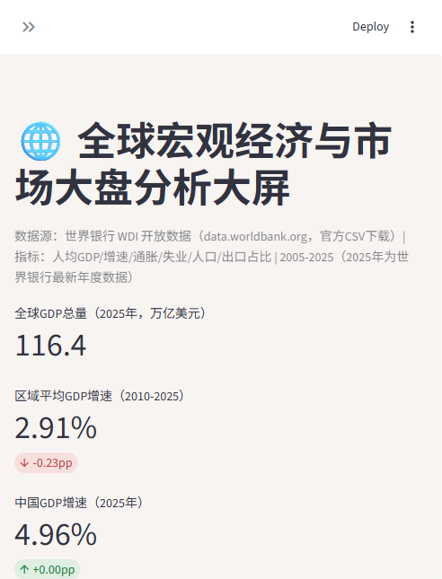
图12 交互式大屏实拍（世界人均GDP分布与地图下钻联动）
图号 | 文件名 | 图表类型 | 说明/对应
图1 | fig01_gdp_total_trend.png | 折线趋势图 | GDP总量变化趋势
图2 | fig02_gdp_top10_2025.png | 条形对比图 | 2025年GDP前十
图3 | fig03_china_us_growth.png | 双线对比图 | 中美增速对比
图4 | fig04_corr_heatmap.png | 相关热力图 | 六指标相关性
图5 | fig05_gdp_per_capita_box.png | 箱线分布图 | 人均GDP分布
图6 | fig06_yoy_2025.png | 同比条形图 | 模型①同比分析
图7 | fig07_region_share.png | 环形结构图 | 模型②区域结构
图8 | fig08_pareto.png | 帕累托图 | 模型③帕累托-ABC
图9 | fig09_boston_matrix.png | 四象限气泡图 | 模型④波士顿矩阵
图10 | fig10_kmeans.png | 聚类散点图 | 模型⑤K-Means
图11 | fig11_sarima_forecast.png | 预测带折线图 | 模型⑥SARIMA
图12 | fig12_dashboard.png | 交互大屏截图 | Streamlit大屏（地图下钻）

